2022年上海市浦东新区中考数学二模试卷
一、选择题（共6题，每题4分，满分24分）．
1. 下列二次根式中，的同类二次根式是（ ）
A. B. C. D.
2. 如果关于x的一元二次方程x²﹣2x+k=0有两个不相等的实数根，那么k的取值范围是（ ）
A. k＜1 B. k＜1且k≠0 C. k＞1 D. k＞1且k≠0．
3. 如果将抛物线向右平移2个单位后得到，那么原抛物线的表达式是（ ）
A. B. C. D.
4. 如图，是某中学九（3）班学生外出方式（乘车、步行、骑车）的不完整频数（人数）分布直方图．如果乘车的频率是0.4，那么步行的频率为（ ）
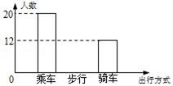
A. 0.4 B. 0.36 C. 0.3 D. 0.24
5. 下列命题中，①长度相等的两条弧是等弧；②不共线的三点确定一个圆；③相等的圆心角所对的弧相等；④平分弦的直径必垂直于这条弦，真命题的个数有（ ）
A. 1个 B. 2个 C. 3个 D. 4个
6. 如图，在矩形ABCD中，点E是CD的中点，联结BE，如果AB=6，BC=4，那么分别以AD、BE为直径的⊙M与⊙N的位置关系是（ ）
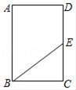
A. 外离 B. 外切 C. 相交 D. 内切
二、填空题：（本大题共12题，每题4分，满分48分）请将结果直接填入答题纸的相应位置．
7. 计算：___________．
8. 在北京冬奥运的火炬传递活动中，火炬传递的总里程大约为137000公里，用科学记数法可表示为________公里．
9. 不等式组的解集是___________．
10. 方程的解为_____．
11. 已知反比例函数，如果在每个象限内，随自变量的增大而增大，那么的取值范围为__________．
12. 请写出一个图象对称轴为y轴，开口向下，且经过点（1，﹣2）的二次函数解析式，这个二次函数的解析式可以是_____．
13. 在形状为等腰三角形、圆、矩形、菱形、直角梯形的5张纸片中随机抽取一张，抽到中心对称图形的概率是________．
14. 在植树节当天，某校一个班的学生分成10个小组参加植树造林活动，如果10个小组植树的株数情况见下表，那么这10个小组植树株数的平均数是_____株．
植树株数（株） | 5 | 6 | 7
小组个数 | 3 | 4 | 3

15. 如图，一个高为米的长方体木箱沿坡比为的斜面下滑，当木箱滑至如图位置时，米，则木箱端点距地面的高度为__________米．
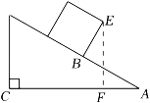
16. 如图，在中，对角线与相交于点O，如果，那么用、表示是___________．
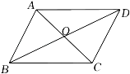
17. 一个正n边形的一个内角等于它的中心角的2倍，则n=___．
18. 如图，在中，为边上的中线，，以点为圆心，r为半径作．如果与中线有且只有一个公共点，那么的半径r的取值范围为_______．
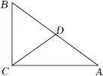
三、解答题（本大题共7题，满分78分）
19. 先化简，再求值：，其中．
20. 解方程组：
21. 如图，在△ABC中，sinB=，点F在BC上，AB=AF=5，过点F作EF⊥CB交AC于点E，且AE：EC=3：5，求BF的长与cotC的值．
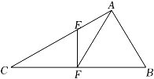
22. 甲、乙两车需运输一批货物到600公里外的某地，原计划甲车的速度比乙车每小时多10千米，这样甲车将比乙车早到2小时．实际甲车以原计划的速度行驶了4小时后，以较低速度继续行驶，结果甲、乙两车同时到达．
x（小时）y（千米）
（1）求甲车原计划速度；
（2）如图是甲车行驶的路程y（千米）与时间x（小时）的不完整函数图象，那么点A的坐标为_____，点B的坐标为_____，4小时后的y与x 的函数关系式为_____（不要求写定义域）．
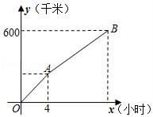
23. 如图，在四边形ABCD中，AD//BC，E在BC的延长线，联结AE分别交BD、CD于点G、F，且．
（1）求证：AB//CD；
（2）若，BG=GE，求证：四边形ABCD是菱形．
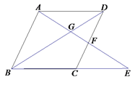
24. 如图，在平面直角坐标系xOy中，抛物线y=ax²﹣2x+c与直线y=﹣x+3分别交于x轴、y轴上的B、C两点，抛物线的顶点为点D，联结CD交x轴于点E．
（1）求抛物线解析式以及点D的坐标；
（2）求tan∠BCD；
（3）点P在直线BC上，若∠PEB=∠BCD，求点P坐标．
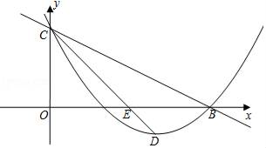
25. 如图，已知Rt△ABC 中，∠ACB=90°，BC=2，AC=3，以点C为圆心、CB为半径的圆交AB于点D，过点A作AE∥CD，交BC延长线于点E.
（1）求CE的长；
（2）P是 CE延长线上一点，直线AP、CD交于点Q.
①如果△ACQ ∽△CPQ，求CP的长；
②如果以点A为圆心，AQ为半径圆与⊙C相切，求CP的长.
